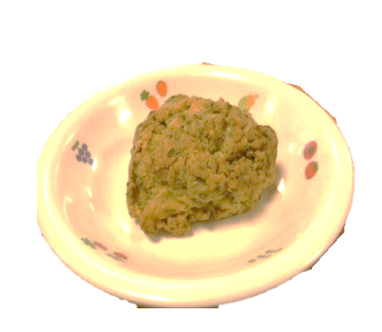
レシピ紹介・・園のおすすめメニューです。
味付けや かたさは、お好みで調整してくださいね。
きゅうしょくだより
聖隷浜松病院ひばり保育園 ２０２０年11月号
青のり風味のほんのり甘いクッキーです♪
程よい固さが噛む練習にも◎です！
肌寒い日が増えてきました。園では収穫感謝祭など、食に関する秋ならではの経験を感染症に気を付け
青のりクッキー

ながら楽しんでいます。毎日の生活体験から食事の楽しさや大切さを伝えていけたらと思います。
またこれからは、温かい食事や冬野菜もおいしい季節になるので、体の温まるメニューを取り入れていき
たいと思います。
作り方
- バターを室温でやわらかくして砂糖を加え、白っぽくなるまで混ぜる。
- ①に溶き卵を混ぜて、小麦粉とベーキングパウダーをふるいながら入れ、青のりと一緒にざっくり混ぜる。
- 手でロック型（岩のような感じ）にして鉄板に並べる。
- 160℃のオーブンで20分程度、きつね色になるまで焼く。

材料 | 10枚分
小麦粉 | 150ｇ
ベーキングパウダー | 3ｇ
バター | 大さじ4
砂糖 | 大さじ5
卵 | 1個
青のり | 小さじ1

「こどもの食生活についての調査」のご協力をありがとうございました。集計が出来次第、結果の報告をさせて頂きたいと思います。
先日、東京の幼稚園で給食として提供されたぶどう（大粒ピオーネ）を誤ってのどに詰まらせてしまうという事故がありました。このことから当園では、毎日の給食とおやつの提供について、子どもが安全に美味しく食べることが出来る食事について、事故を予防する観点から提供方法を再度検討しています。
質問３でお伺いした『ご家庭で食事中に窒息・誤嚥を防ぐために配慮していることはありますか？』で教えて頂いた各家庭での対応も参考にさせて頂きながら、メニュー、調理、介助の方法、マナーの伝え方等について改めて考え、見直しをしていきたいと思います。

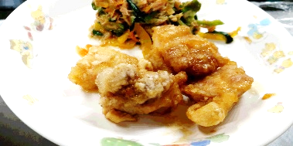
鶏肉のレモン煮

☆☆給食の提供について配慮していることをお知らせします☆☆
材料 | 作りやすい分量（4人分）
鶏もも肉  塩 | 400ｇ  少々
片栗粉 | 適量
油 | 適量
レモン果汁 | 大さじ1
しょうゆ | 大さじ2
砂糖 | 大さじ3
作り方
① 鶏肉を一口大の大きさに切り、塩で下味をつける。
② ①に片栗粉をまぶし、180℃の油で揚げる。
③ レモン果汁、しょうゆ、砂糖を合わせて加熱しておく。
④ ②を③でからめたら出来上がり！
※鶏肉の中までしっかり加熱出来ているか確認をしてくださいね♪

どんな食べ物でも誤嚥（食物などが食道に送りこまれず誤って喉頭や気管に入ってしまう状態）や窒息につながる可能性はありますが、園では特にリスクが高く注意が必要な食材（大きく丸くてつるんとしているもの、粘着性が高いもの）について給食での提供方法を下記のように配慮しています。

小さじ1/4

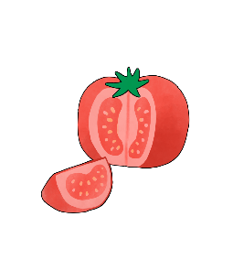
☆ミニトマト☆
現状、園では提供していません。トマトを切って提供しています。
☆うずらの卵☆
現状、園では提供していません。鶏卵を切って提供しています。
☆球形チーズ☆
現状、球形のチーズは提供していません。カットチーズを提供しています。
☆ピーナツやアーモンド等のナッツ類☆
現状、形状が乳児に適していないことや、アレルギーに配慮して提供していません。
☆ぶどう☆
季節の果物として、巨峰を提供していましたが、今後「巨峰の大きさのもの」は提供を控えていきます。

10月に提供した絵本献立『パパカレー』です。
絵本では牛肉ですが園では豚肉を使用しました。
「バナナをつぶすのはきみのやく！」に挑戦してくださいね♪
パパカレー

作り方
① じゃが芋、玉ねぎ、にんじんは食べやすい大きさに切る。
② 鍋に油を入れて火にかけ、豚肉とおろし生姜、おろしにんにくを加えて炒める。
③ 油が回ったら、材料がかぶる位の水を加え、野菜が軟らかくなるまで煮込む。
④ ③につぶしたバナナを加えて軽く煮込み、カレールーを入れて適宜煮る。
※カレールーの量はお使いの品物の説明に沿って変更してください。

材料 | 作りやすい分量（4人分）
豚こま肉 | 300ｇ
じゃが芋 | 2個
玉ねぎ | 1個
にんじん | 1本
生姜 | 小さじ1
にんにく | 小さじ1
油 | 大さじ1
バナナ  カレールー | 1本  100ｇ

乳幼児期は食べ方を学び、咀嚼習慣を育成する大切な時期です。よく噛むことを促し、落ち着いて良い姿勢で食べる等、正しい食べ方を伝えることも大切に考えています。園全体で、事故を防ぎ美味しく食べられる支援をこれからも考えていきたいと思います。ご理解とご協力をお願い致します。

